GRIPE Y VACUNA
En el boletín epidemiológico Vol. 20, No 16 (2012) se lee que de los casos graves hospitalizados por gripe el 47% había recibido la vacuna antigripal de la temporada.
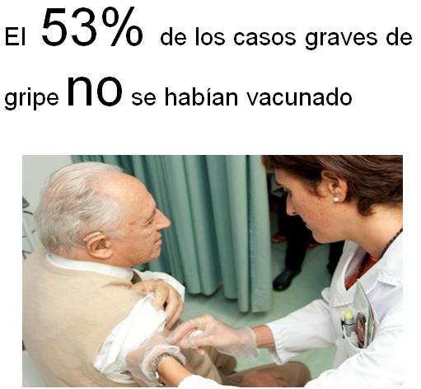 | 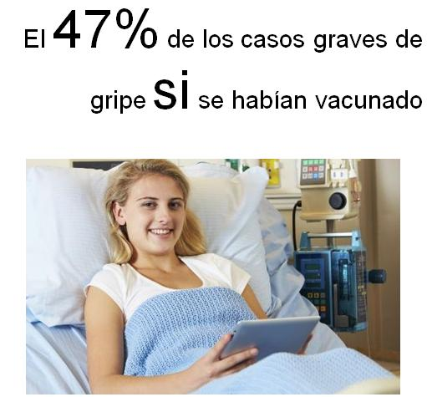
¿Estás de acuerdo con el siguiente razonamiento?:
Entre los casos graves son menos los vacunados que los no vacunados (¿de acuerdo? Si, No o No se).
Por tanto la vacuna ha sido un poco beneficiosa evitando algo la gripe grave (¿de acuerdo? Si, No o No se).

A la vista de estos datos ¿puedes sacar de aquí alguna conclusión sobre si la vacuna cumplió un poco su función evitando casos graves de gripe? Razona la respuesta.

El suceso estar vacunado de gripe y el suceso coger una gripe grave ¿Se influyen entre sí? ¿Crees que coger una gripe grave es menos probable si se ha recibido la vacuna, que en general? Responde no por tu intuición sino lo que puedas decidir como consecuencia de estos datos.

¿Crees que haberse vacunado es menos probable entre los casos de gripe grave, que en general? Responde lo que puedas concluir a partir de estos datos.

FALLECIMIENTOS EN ACCIDENTE DE TURISMO Y CINTURÓN DE SEGURIDAD
Con motivo de una campaña para promover el uso del cinturón de seguridad encontramos en
http://www.antena3.com/ponlefreno/noticias/fallecidos-turismos-llevaban-puesto-cinturon-seguridad_2014090900138.html
que el 26% de los fallecidos por accidentes en turismos no llevaban puesto el cinturón de seguridad.

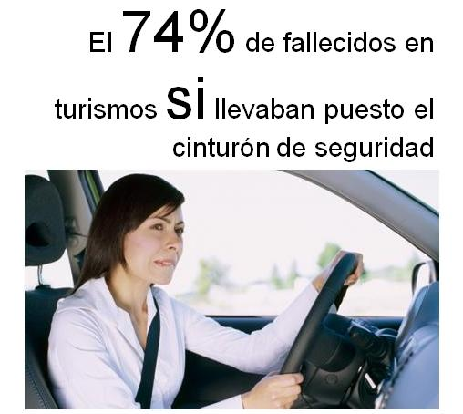 | 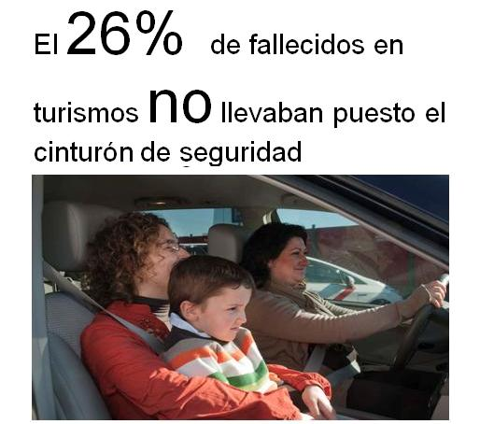
¿Estás de acuerdo con el siguiente razonamiento?:
Entre los fallecidos en turismos son menos los que no llevaban el cinturón de seguridad (¿de acuerdo? Si, No o No se).
Por tanto no llevar el cinturón de seguridad ha sido beneficioso evitando algo los fallecimientos en accidentes de turismo (¿de acuerdo? Si, No o No se).

A la vista de estos datos ¿puedes sacar de aquí alguna conclusión sobre si el cinturón de seguridad cumplió un poco su función evitando fallecimientos en los accidentes de turismos? Razona la respuesta.

El suceso llevar el cinturón de seguridad y el suceso fallecer en accidente de turismo ¿Se influyen entre sí? ¿Crees que fallecer en accidente de turismo es menos probable si se lleva puesto el cinturón que en general? Responde no por tu intuición sino lo que puedas decidir como consecuencia de estos datos.

¿Crees que no llevar el cinturón es menos probable entre los casos fallecimiento por accidente en turismos, que en general? Responde lo que puedas concluir a partir de estos datos.

